http://www.cnblogs.com/feng9exe/p/6899312.html

http://blog.csdn.net/dengrengong/article/details/40051339
ELF文件格式,全称为Excutable and Linking Format,是一个开放的可执行文件和链接文件格式,在Linux上很流行,跨平台软件的设计也多以ELF格式作为标准,其结构扩展性兼容性都很强.
ELF结构分析起来主要有两种模式,一是编译时模式,另一个是运行时模式,同一个文件在不同的时期用不同的眼光看,数据虽然没变化,但是着重点是不同的,在编译器,文件以数据节的形式分区,在运行时期,文件以程序段的形式分区
基本结构如下
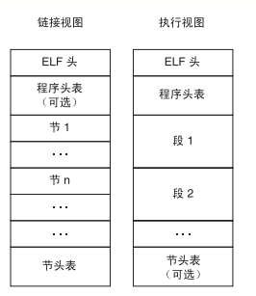

可以看到,段,其实就是由节组成的,这篇文章中我们仅仅讨论节,也就是说,仅仅讨论链接视图,首先我们先得知道ELF的数据类型定义
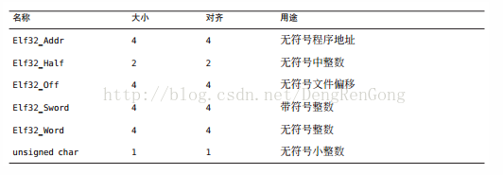

首先是ELF头,ELF头是ELF文件的标识,读取一个ELF文件总是从ELF头开始的,他总是在文件的开头,结构如下
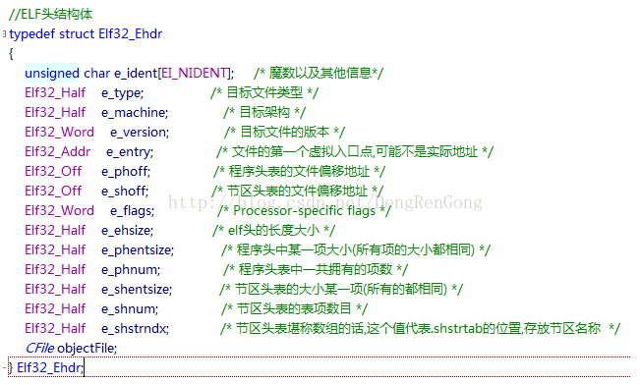

ELF头开头的结构体叫做魔数头,是一个16位的数组,(从第九位开始,就是填充字节,没有意义的数据)关于它的定义如下
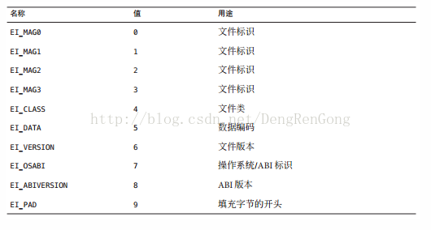

ELF头结构体虽然每一个数据的长度都不同,但是在文件的存储上,它是以每个数据四位的情况来存储的,只是说四位数据里面有效数据是那么长,这样可以避免文件读取的时候的结构体对齐的问题
通过ELF头我们可以看到,ELF头指定了文件节区头表的文件偏移地址,以及节区头表的数目和大小,通过这个,我们可以读到节区头表,也就是说,节区头表不一定是紧挨在ELF头的后面,他们的关系如下
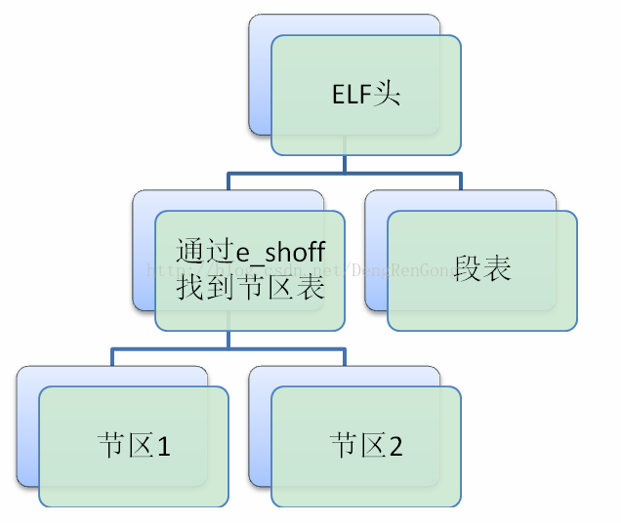

节区表类似于一个数组,防止了e_shnum个节区头信息,每个节区头信息的长度是e_shensize,这e_shnum个节区在文件中的存放时连续的,节区头信息如下
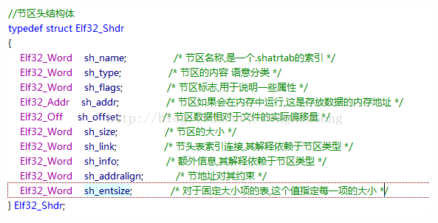

通过节区头数据的sh_offset,我们可以找到这个节区头对应的节区数据,节区数据也不是连续存放在文件中的
节区数据根据节区头信息的sh_type信息有几种分类
当sh_type为1,这是一个程序数据表,里面存放的是代码二进制数据,长度为节头指定长度
当sh_type为2,这是一个符号表,相当于一个数组,里面存放的结构体,数组长度为sh_size/sh_entsize,每个结构体的定义如下
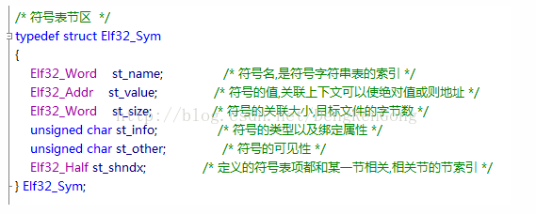

当sh_type为3,这是一个字符串表,里面存放着一些字符,相当于一个字符数组,一个ELF文件里面有两个字符串表,一个叫做节区头符串表,一个叫做通用字符串表.我们在节区头里面可以看到有一个sh_name,这是一个数字,我们需要去节区字符串表中寻找对应的字符串,寻找方式是,从sh_name中获得的字符串开始索引,直到遇到’\0’字符停止,得到的数据就是该节区字符串表的名称,节区字符串表存放在sh_strndx指向的节区里面,其他的所有名称都存放在另一个字符串表中,

当sh_type为9,这是一个重定位表,依然相当于一个数组,里面存放了重定位结构体数组,数组长度为sh_size/sh_entsize,每个结构体的定义如下
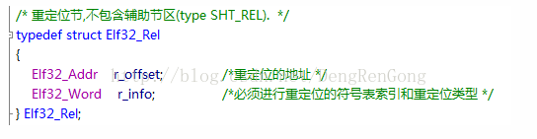

重要的数据基本就是这些

